6 Расчет характеристик резьбового соединения 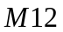

Данное соединение является крепежным, нужно обеспечить легкость свинчивания поэтому назначаем средний класс точности и посадку с минимальным зазором 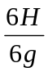

Из ГОСТ 16093-70 определяют параметры метрической резьбы 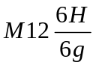, которые представлены в таблице 13
Таблица 13 – Геометрические параметры резьбы 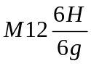
Наружный диаметр | Средний диаметр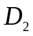 | Внутренний диаметр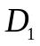
12 мм | 11,51 мм | 10,376 мм

Основные геометрические параметры метрической резьбы приведены на рисунке 7.

Рисунок 7 – Параметры номинального профиля (ГОСТ 9150)

6.1 Расчет параметров гайки М12-6H

Из ГОСТ 16093-70 определяют предельные отклонения по среднему диаметру для посадки 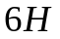:

верхнее отклонение 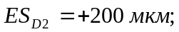
нижнее отклонение 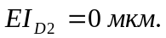
по номинальному внутреннему диаметру 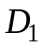:
верхнее отклонение 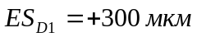;
нижнее отклонение 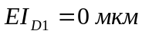.
по номинальному наружному диаметру 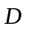:
верхнее отклонение 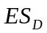- стандартом не
нормируется;
нижнее отклонение 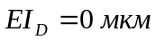.
Минимальный предельный средний диаметр гайки определяют по формуле
Максимальный предельный средний диаметр гайки находят по формуле
Допуск посадки для среднего диаметра гайки находят по формуле

6.2 Расчет параметров болта М12-6g

Из ГОСТ 16093-70 определяют предельные отклонения по среднему диаметру для посадки 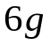:
верхнее отклонение 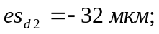
нижнее отклонение 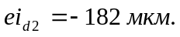
по номинальному наружному диаметру 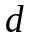₁:
верхнее отклонение 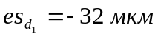;
нижнее отклонение 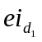- стандартом не
нормируется
по номинальному наружному диаметру :
верхнее отклонение 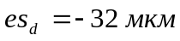;
нижнее отклонение 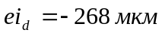.
Минимальный предельный средний диаметр болта определяют по формуле
Максимальный предельный средний диаметр болта находят по формуле
Допуск посадки для среднего диаметра болта находят по формуле
Данное резьбовое соединение среднего класса точности с зазором по среднему диаметру.
Максимальный зазор резьбы по среднему диаметру определяют по формуле
Минимальный зазор резьбы по среднему диаметру определяют по формуле
Средний зазор вычисляют по формуле
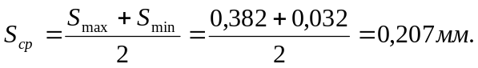
Допуск посадки (зазора) вычисляют по формуле
Схема полей допусков гайки 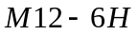 приведена на рисунке 8.

Рисунок 8 – Сема полей допусков гайки

Схема полей допусков винта 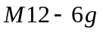представлена на рисунке 9
Рисунок 9 – Схема полей допусков винта

